乌鲁木齐市第六十七中学定制双肩包
技术参数
一、项目概况：
1、项目名称：乌鲁木齐市第六十七中学学生定制双肩包采购项目
2、采购单位:乌鲁木齐市第六十七中学
3、预算金额：72000元
4、采购数量：480个

二、技术参数要求
序号 | 产品名称 | 技术规格 | 参考图
1 | 定制  双肩包 | 1、面料材质：高密度防泼水1000D古驰牛津布。  2、内质材质：210涤纶。  3、50L-60L大容量；4-5仓设计，抗压加厚手提，大开口设计，双拉链头，减负减压护脊透气蜂窝背垫，背部加密加厚海绵立体结构；SOS  应急求生口哨防滑胸扣设计；隐藏防盗背垫袋设计；背部固定织带设计可配合拉杆使用。垫肩海绵厚度2-2.5cm，肩带7-8cm。  4、定制双肩包，中间加乌鲁木齐市第六十七中学标识。  5、双肩包内部如图一所示，双肩包款式及颜色如图二至图七所示，供应商所提供样品必须与图片一致. | 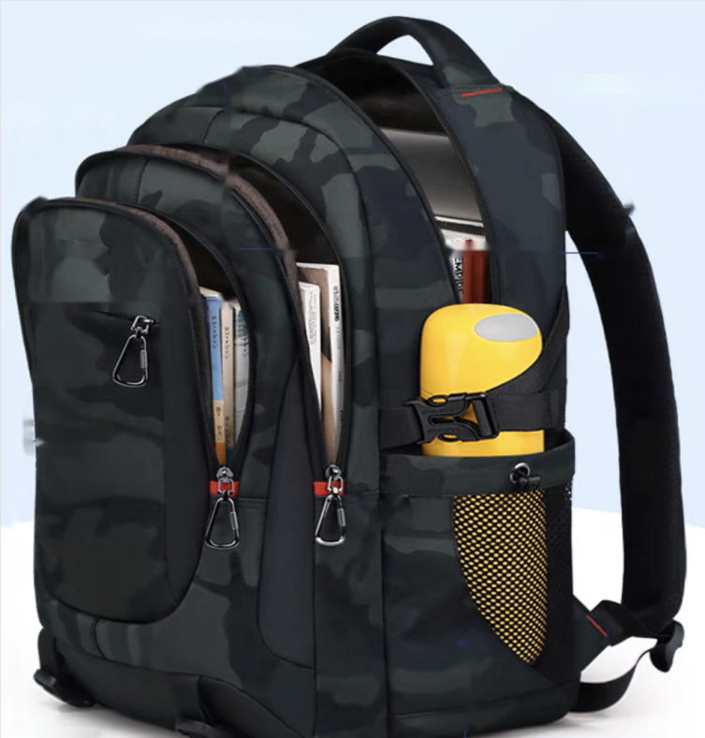  图一  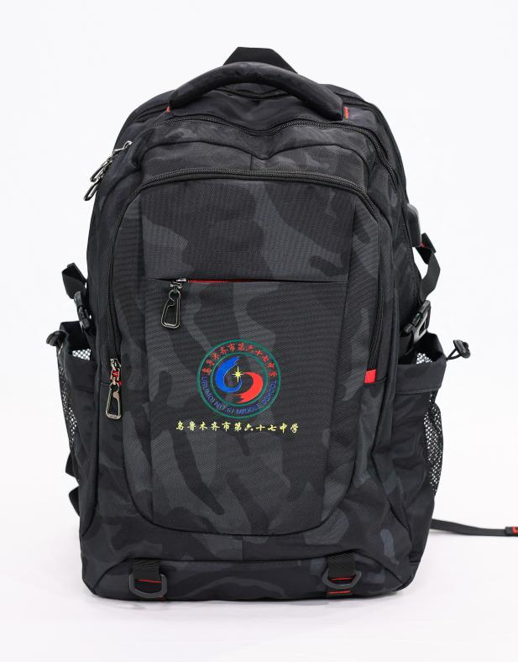  图二  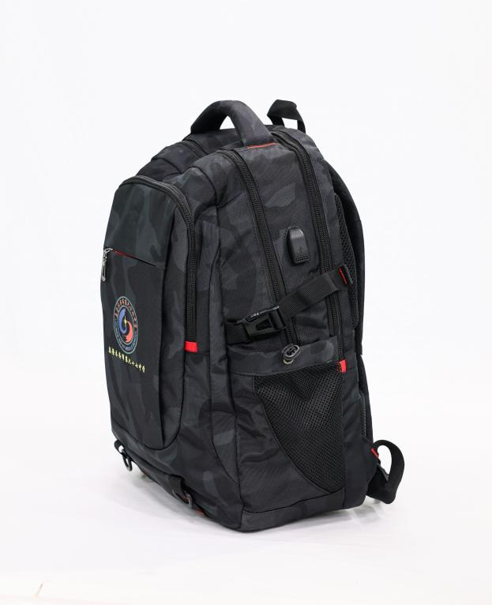  图三  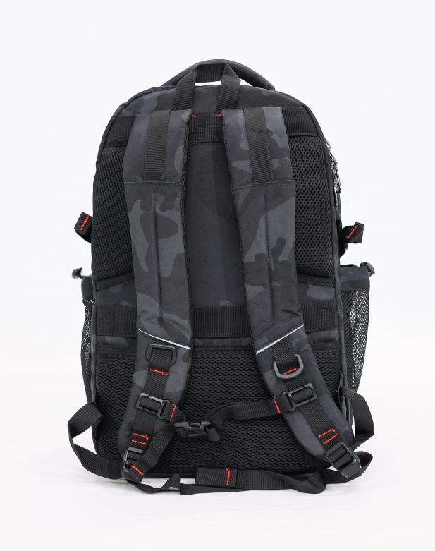  图四  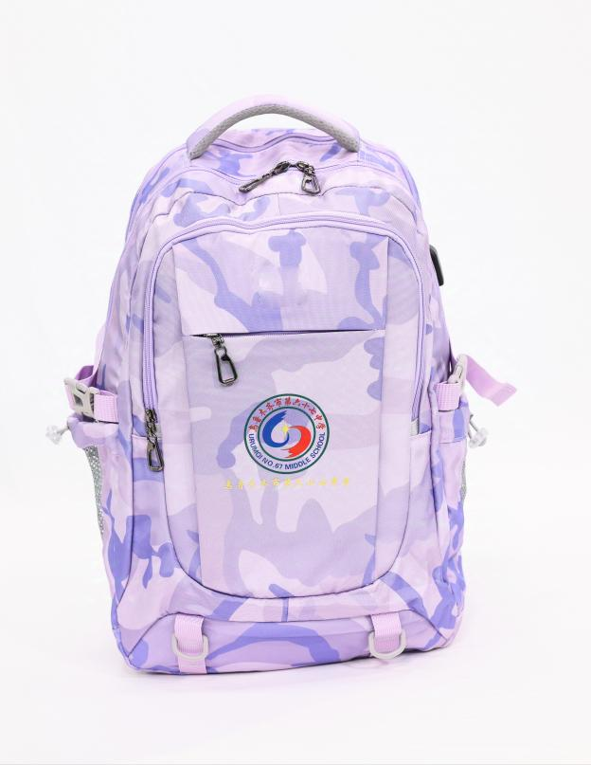  图五  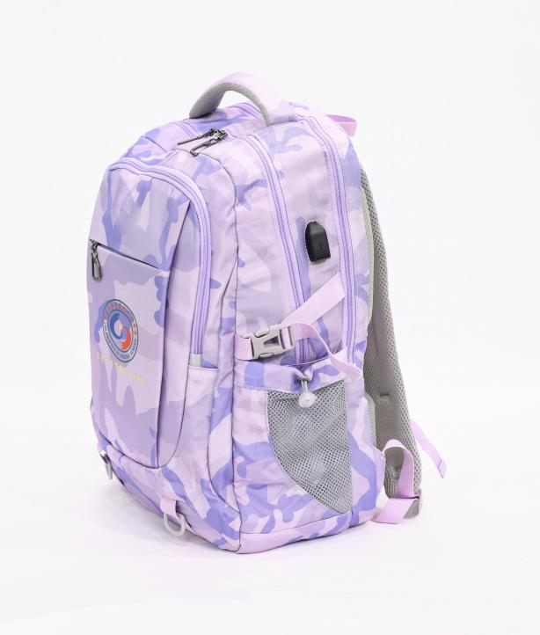  图六  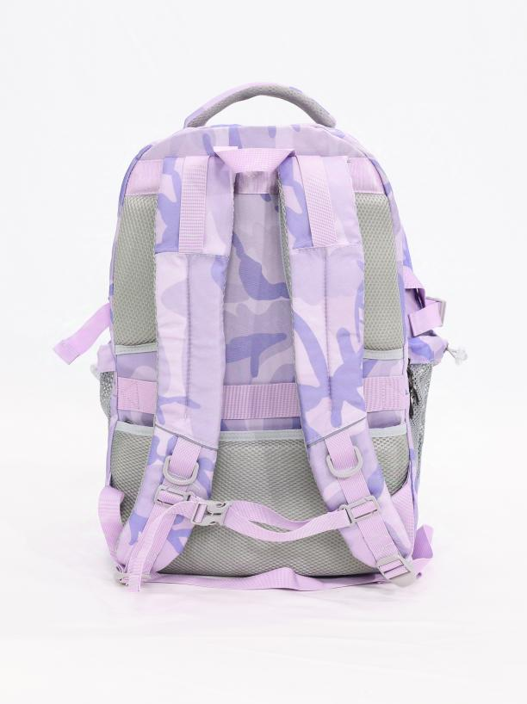  图七
 | 质量  要求 | 双肩包要求及成分含量标准：  （1）符合WS/T585-2018）国家标准《中小学书包卫生要求》标准  (2)符合GB/T19941-2005皮革和毛皮，化学试验，甲醛含量的测定标准。  （3）符合GB/T19942-2005皮革和毛皮，化学试验，禁用偶氮染料的测定标准 。  （4）GB20400-2006皮革和毛皮，有害物质限量标准。  （5）GB/T22807-2008皮革和毛皮，化学试验，六价铬含量的测定标准。  （6）GB/T22808-2008皮革和毛皮，化学试验，五氯苯酚含量的测定标准。  （7） 游离和水解的甲醛含量 GB/T 2912.1-2009 ≤3002 容积 QB/T 5083-2017方法C /在规定负重条件下进行试验，测试后目测包体无开裂；各部件不变形，无断裂、损坏，不开线；固定件、连接件不松动；插接件、磁扣件等能正常开关，无异常；包锁开启正常，密码锁无卡死、跳号、脱勾、乱号及密码失控现象。  （8）振荡冲击性能 QB/T 2922-2018试验后能正常使用 。  （9）包锁耐用性能 QB/T 1333-2018 ，无异常测试200次后无掉牙、无错牙、无损坏。  （10）拉链耐用度 QB/T 1333-20186 缝合强度 QB/T 1333-2018 ≥2407 耐干摩擦色牢度(面层材料) GB/T 3920-2008 ≥3-48 耐干摩擦色牢度(里料) GB/T 3920-2008 ≥3-49 耐湿摩擦色牢度(面层材料) GB/T 3920-2008 ≥2-3腐蚀点个数不超过3个，且单个腐蚀点面积不大于1mm²  （11）五金配件耐腐蚀性 QB/T 3826-199911 外观质量 QB/T 1333-2018 符合标准要求
三、服务要求：
1、交货期限：合同签订后7天内；同时提供本批次定制双肩包质量检验报告。
2、质保期：
质保期3年；
3、售后服务
根据《消费者权益保护法》、《产品质量法》等相关法律法规履行售后服务。经营者提供的商品或者服务不符合质量要求的，可以依照国家规定、当事人约定退货，或者要求经营者履行更换、修理等义务。没有国家规定和当事人约定的，消费者可以自收到商品之日起七日内退货；七日后符合法定解除合同条件的，可以及时退货，不符合法定解除合同条件的，可以要求经营者履行更换、修理等义务。依照前款规定进行退货、更换、修理的，经营者应当承担运输等必要费用。
售后服务承诺：双肩包开线的缝制，拉链的更换等；厂家必须及时进行修理和更换。

四、其他要求：
供应商提供以下材料：
1、所有产品必须是通过ISO9001质量管理体系证书，ISO24001环境管理体系证书，ISO45001职业健康安全管理体系证书，（以上证书必须是真实有效期内的），双肩包为全新的不得有漏针断线。
2、本次采购标的物质保期3年，中标单位需承诺随传随到做好售后服务及调换工作等。
3、提供定制双肩包的2023年检验报告。
4、提供项目所在地售后机构信息，提交良好售后服务。

1.竞价规则
竞价开始时间：2024年 月 日 点 分
竞价结束时间：2024年 月 日 点 分
有效竞价标准：有效报价供应商至少3家
成交规则：采购人在符合审查的供应商中，手动确认成交供应商
供应商竞价方式：选择具体商品响应采购需求，并报价。
结果确认时间：竞价结束后1个工作日内。
推荐成交供应商规则：最低报价，并符合参数要求。
供应商响应附件要求：必须上传附件，附件中包含：盖公章的报价单，及产品图片，营业执照副本、法人身份证和售后服务承诺书。

2.采购需求
采购人需求描述：
在竞价时间段内必须将报价的产品（样品）和公司营业执照等附件送（寄）到本单位，并在报价前联系校方，由校方确定所送产品质量和尺寸规范，审核通过才能报价，否则视为无效。
所供产品必须符合国家标准和参数要求，一旦发现不合格产品，甲方有权拒收货物，并立即终止合同，向政采云采购办投诉。
成交供应商需按甲方要求，将所有书包送至甲方指定库房。
所报价格即为到货价，含运费、税金、备件辅材等相关费用。
供货商需在成交后10日内供货到单位指定地点。
供应商所报价的定制双肩膀书包质保3年。

3.商务要求响应
1.中标方为合法有效供应商，需附件提供：1.营业执照2.法人信息（或授权人声明）3.开户许可证4.信用中国未被列为“失信被执行人”、“经营异常名录”、和中国政府采购网“政府采购严重违法失信行为记录名单”的截图证明。
2.供应商竞价方式：2024年11月29日12：00-14：00带样品来我校进行现场查验，款式、质量符合要求的供应商，我校会出具现场查验报告，供应商需在附件上传我校的现场查验报告视为有效报价，报价及供货商品需与样品一致。联系人：刘老师 13669921625
3.中标方要使用有相关资格、资质的人员从事中标货物运输等全流程，所供商品必须为质检合格产品，并出具专业质检检测报告。
4.在质保期内拒绝提供服务的，采购方会按照要求上报财政部门或者投诉，在同类招标中拒绝使用其产品。
5.必须提供上门服务保障，包含落地服务，并按采购人要求配送至指定地点、区域，供货商承担此部分费用。
6.严禁盲目报价，中标供应商无法履行合同并放弃的，视为扰乱学校工作规则和政府采购平台成交规则，我学校将上报财政部门作出相应处理。

附件1：
乌鲁木齐市第六十七中学定制双肩包采购分项报价表

投标人名称（盖章）：
序号 | 名称 | 规格、材质 | 最高限制单价 | 投标报价单价
1 | 定制双肩包 | 1、面料材质：防泼水1000D古驰牛津布。  2、内质材质：210涤纶  3、50L-60l大容量  4、减负减压护脊透气蜂窝背垫；SOS应急求生口哨防滑胸扣设计；隐藏防盗背垫袋设计；背部固定织带设计可配合拉杆使用。  5、定制双肩包，中间加乌鲁木齐市第六十七中学标识。  6、颜色：男生、女生双肩包款式相同，颜色有区分。 | 188元／个 | 元／个
 | 各单价投标报价总和：人民币大写 元／个（¥ 元／个）
        - 说明：此报价各单项报价作为结算支付时价格依据；各单套投标报价总和作为投标时的报价依据。上述报价均包含所有税费。
        - 具体要求详见《乌鲁木齐市第六十七中学定制双肩膀包技术参数》。

